**概**

**要**

**设**

**计**

**文**

**档**

项目名称： 在线预约挂号系统

项目经理： 郝俊楠

项目成员：金悦媛、王嘉璇、林汤山、陈秋鑫

目录

1 修订历史纪录 1

2 概述 2

2.1 系统简述 2

2.2 软件设计目标 2

2.3 参考资料 2

3 术语表 2

4 设计概述 3

4.1 系统结构设计 3

4.1.1 系统逻辑架构（软件的技术架构） 3

4.1.2 系统数据模型（系统逻辑数据模型） 4

4.2 系统接口设计 4

4.3 非功能性设计 4

# 修订历史纪录

|  |  |  |  |
| --- | --- | --- | --- |
| 日期 | 版本 | 描述 | 作者 |
| 2016-05-09 | 0.1 | 概述、逻辑架构和数据模型 | 郝俊楠 |
| 2016-05-12 | 0.2 | 更新逻辑结构与数据结构 | 郝俊楠 |
|  |  |  |  |
|  |  |  |  |
|  |  |  |  |
|  |  |  |  |
|  |  |  |  |

# 概述

## 系统简述

在线预约挂号系统

## 软件设计目标

用户界面友好，操作简捷高效的在线预约挂号系统。 帮助用户快速挂号，帮助医院、科室维护管理挂号信息。

## 参考资料

广州市统一挂号系统

这部分论述整个系统的设计目标，明确地说明哪些功能是系统 决定实现而哪些时不准备实现的。同时，对于非功能性的需求例 如性能、可用性等，亦需提及。需求规格说明书对于这部分的内 容来说是很重要的参考，看看其中明确了的功能性以及非功能性 的需求。

# 术语表

|  |  |
| --- | --- |
| 术语 | 解释 |
|  |  |
|  |  |
|  |  |
|  |  |
|  |  |
|  |  |
|  |  |
|  |  |

# 设计概述

## 系统结构设计

这部分要求提供高层系统结构（顶层系统结构、各子系统结构）的描述，使用方框图来显示主要的组件及组件间的交互。最好是 把逻辑结构同物理结构分离，对前者进行描述。别忘了说明图中 用到的俗语和符号。

### 系统逻辑架构（软件的技术架构）

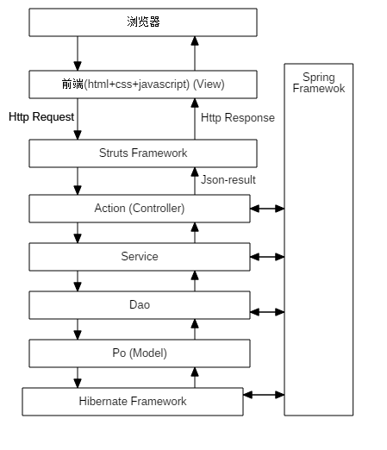

### 系统数据模型（系统逻辑数据模型）

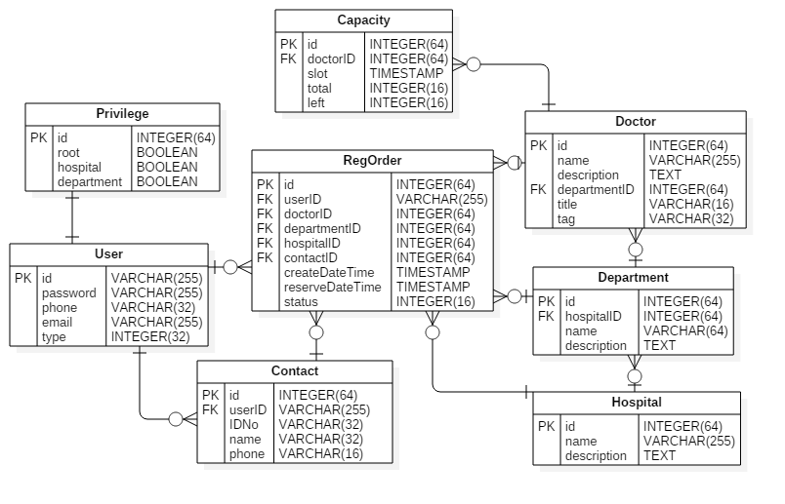

## 系统接口设计

请参见接口设计文档

## 非功能性设计

### 性能需求

系统相应速度要快（相应时间不可以超过1分钟）；

### **可靠性需求**

系统要有易恢复性，如当填写资料，点击保存前

系统奔溃，此时系统数据库应该保持一致性；

### 易用性需求

界面友好、简介明了。且对复杂功能有一定说明，对错误有提示；

### 安全性需求

用户身份需要认证通过才可以登录。

只有特定权限的用户才可以查询某个数据。

### 可支持性需求

系统是一个网站系统，具有配置简单的特点，服务器和数据库都在本地搭建，可维护性强。